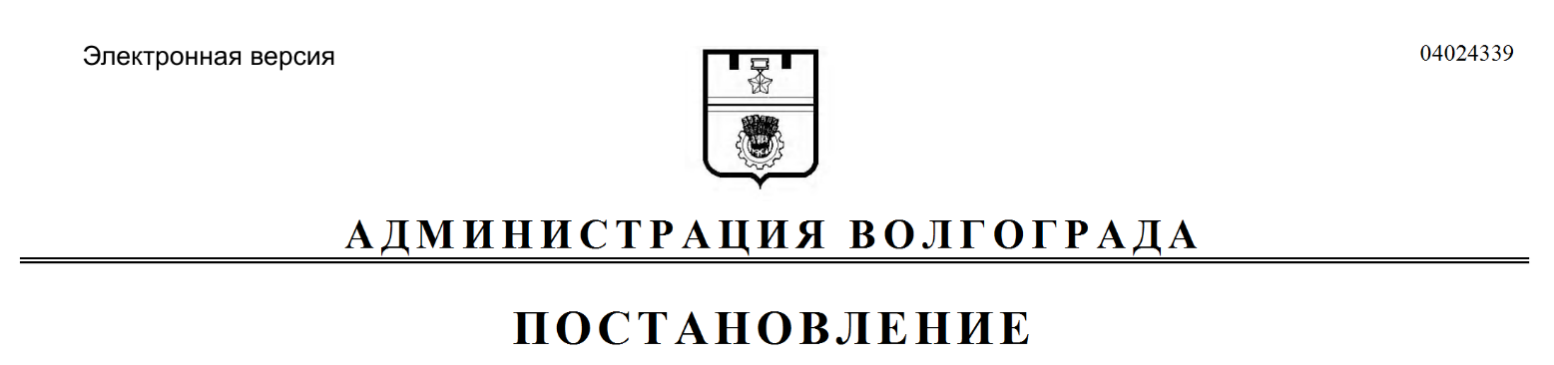
от 18.10.2019 № 1206

О внесении изменений в постановление администрации Волгограда от 22 августа 2018 г. № 1171 «Об утверждении перечня мест массового пребывания людей, расположенных на территории Волгограда»

В целях повышения эффективности предпринимаемых мер по предупреждению и пресечению террористических проявлений на территории Волгограда, в соответствии с Федеральным законом от 06 марта 2006 г. № 35-ФЗ «О противодействии терроризму», Указом Президента Российской Федерации от 15 февраля 2006 г. № 116 «О мерах по противодействию терроризму», во исполнение постановления Правительства Российской Федерации от 25 марта 2015 г. № 272 «Об утверждении требований к антитеррористической защищенности мест массового пребывания людей и объектов (территорий), подлежащих обязательной охране войсками национальной гвардии Российской Федерации, и форм паспортов безопасности таких мест и объектов (территорий)», руководствуясь статьями 7, 39 Устава города-героя Волгограда, администрация Волгограда
постановляет:
1. Внести в перечень мест массового пребывания людей, расположенных на территории Волгограда, утвержденный постановлением администрации Волгограда от 22 августа 2018 г. № 1171 «Об утверждении перечня мест массового пребывания людей, расположенных на территории Волгограда», следующие изменения:
1.1. В пункте 1 исключить слова «место массового отдыха населения в период купального сезона (Тракторозаводский район, п. Нижний, правый берег р. Волги напротив жилого дома № 1 по ул. Тракторостроителей),».
1.2. В пункте 2 исключить слова «гостиница «Октябрьская» (ул. Коммунистическая, 5а),».
1.3. В пункте 3:
1.3.1. Слова «здание производственно-лабораторного комплекса ООО «Газпром трансгаз Волгоград» (ул. Козловская, 71)» заменить словами «здание производственно-лабораторного комплекса ООО «Газпром трансгаз Волгоград»
(ул. Козловская, 73)».
1.3.2. Слова «местная религиозная организация «Церковь Святого Георгия» г. Волгограда централизованной религиозной организации Российской и Ново-Нахичеванской епархии Святой Армянской Апостольской Православной Церкви (ул. Новорядская, 124)» заменить словами «местная религиозная организация «Церковь Святого Георгия» г. Волгограда централизованной религиозной организации Российской и Ново-Нахичеванской епархии Святой Армянской Апостольской Православной Церкви (ул. Новорядская, 101)».
2. Настоящее постановление вступает в силу со дня его официального опубликования.

Глава Волгограда В.В.Лихачев

